实验改进:研究液体混合前后体积的变化情况。
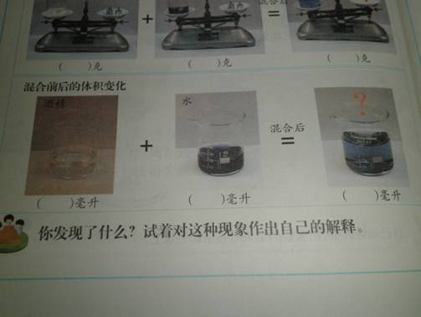
从教材中的图片可以看出，液体混合后体积的变化很不明显，基本上看不出来。如果不是教师知道实验结果就有可能说成是液体混合后体积没有发生变化，这样的结果是很可怕的。我在教学过程中，对这个实验也做了改进：
所需材料：一根40cm长、直径0．7cm的玻璃管，两个30ml的注射器，两个40ml的烧杯，长直尺，双面胶，一个大的橡皮塞（没有孔）等。
制作：
1.用玻璃管在橡皮塞的中间顺一个方向用力向下旋转，直到玻璃管能直立在橡皮塞上。
2.确定刻度：用注射器吸10ml水注入玻璃管内，然后倒出（倒干净），再用注射器吸10ml水注入玻璃管，量出水位的高度34．5cm，然后利用电脑的word制表功能设定列宽为3．45cm的表格，在表格内输入1、2、3……，打印出来后用刀把表格裁下，按顺序用双面胶把这个刻度粘在玻璃管上。如图
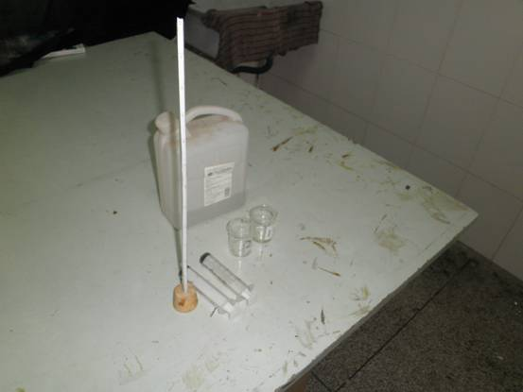
实验步骤
1.在两个小烧杯中分别倒入一些水和酒精，在有水的烧杯中加入几粒高锰酸钾并搅拌。
2.用注射器吸10ml水注入玻璃管然后把水倒掉（倒干净），然后用一个注射器吸5ml水注入玻璃管，水位高度正好在5刻度处。如图1
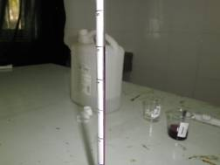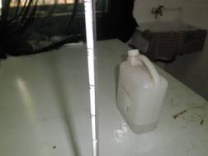
图1 图2
3.用另外一个注射器吸5ml酒精注入玻璃管，发现水位处于10刻度以下一段距离。如图2
实验优点
1.我们能够很明显地感受到液体和液体混合后体积的变化，实验效果特佳。2.所用的材料少，节省资源。3.这样的实验器材能激发学生探究的兴趣。
实验感想：我们科学教师就是丰富的科学资源，在科学教学过程中要不断地开发这个很有用的资源，科学教师的素养提高了，学生的科学素养也就会提高的。

